Δελτίο Τύπου
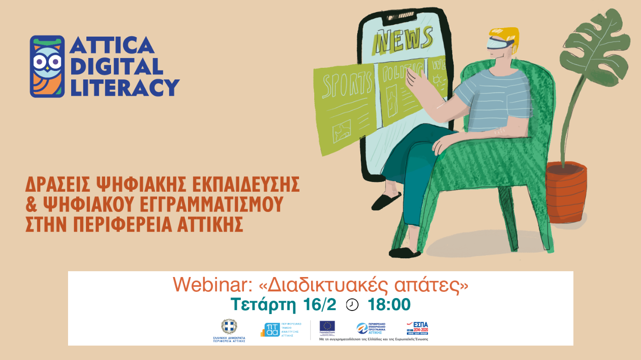
H Περιφέρεια Αττικής σε συνεργασία με το Δήμο Αγίας Βαρβάρας, στο πλαίσιο του έργου «Δράσεις Ψηφιακής Εκπαίδευσης και Ψηφιακού Εγγραμματισμού» (Επιχειρησιακό Πρόγραμμα «Αττική 2014-2020») διοργανώνουν κύκλο δωρεάν διαδικτυακών σεμιναρίων (webinars) για την ενημέρωση ενηλίκων (18+) γονέων και κηδεμόνων, στελεχών της δημόσιας και τοπικής διοίκησης αλλά και του ιδιωτικού τομέα, επιχειρηματιών, μελών οργανώσεων του ευρύτερου τομέα και όλων των δημοτών , σχετικά με υπηρεσίες, εργαλεία και μεθόδους για την ασφαλή και αποτελεσματική χρήση του διαδικτύου.

Σας περιμένουμε διαδικτυακά την Τετάρτη 16 Φεβρουαρίου 2022 στις 18:00 στο webinar με θέμα «Διαδικτυακές Απάτες: Προστασία Ψηφιακών Συσκευών» στο κανάλι YouTube και στη σελίδα Facebook του Ψηφιακού Εγγραμματισμού.
Βασικός εισηγητής είναι ο κ. Σπύρος Στάμου, Στέλεχος Δυτ. Αττικής της δράσης του Ψηφιακού Εγγραμματισμού για την Περιφέρεια Αττικής.
Όσοι επιθυμούν να βρεθούν μαζί μας, παρακαλούμε όπως κάνετε εγγραφή στη φόρμα https://tinyurl.com/digitalattiki
Η συμμετοχή στο συγκεκριμένο webinar είναι ανοικτή σε όλους τους δημότες και η παρακολούθησή του δεν απαιτεί καμία προηγούμενη γνώση, εμπειρία ή εξοικείωση του συμμετέχοντα σε θέματα διαδικτύου. Με την ολοκλήρωση του webinar οι συμμετέχοντες θα λάβουν σχετική βεβαίωση παρακολούθησης, εφόσον το επιθυμούν.
Στο παραπάνω πλαίσιο η δράση θα συνεχιστεί με την παρακάτω σειρά:
ΤΕΤΑΡΤΗ | ΩΡΑ | ΘΕΜΑ ΕΙΣΗΓΗΣΗΣ
23 ΦΕΒΡΟΥΑΡΙΟΥ 2022 | 18:00 – 19:00 | Αξιοποίηση Ηλεκτρονικών Ψηφιακών Υπηρεσιών
02 ΜΑΡΤΙΟΥ 2022 | 18:00 – 19:00 | Εκτέλεση Ηλεκτρονικών Τραπεζικών Συναλλαγών (e-banking)
09 ΜΑΡΤΙΟΥ 2022 | 18:00 – 19:00 | Εκτέλεση Ηλεκτρονικών Αγορών και Συναλλαγών
16 ΜΑΡΤΙΟΥ 2022 | 18:00 – 19:00 | Ψυχική Υγεία, Εθισμός στο Διαδίκτυο
23 ΜΑΡΤΙΟΥ 2022 | 18:00 – 19:00 | Ικανότητα Αναζήτησης, Διαχείρισης, Οργάνωσης και Αρχειοθέτησης Πληροφοριών
30 ΜΑΡΤΙΟΥ 2022 | 18:00 – 19:00 | Ιατρικές Πληροφορίες στο Διαδίκτυο και Κίνδυνοι

Για τη δράση ο Περιφερειάρχης Αττικής κ. Γιώργος Πατούλης δήλωσε σχετικά: «Αντιμετωπίζοντας τις προκλήσεις του ψηφιακού αναλφαβητισμού στην μετά Covid 19 εποχή, η Περιφέρεια Αττικής δημιουργεί ένα συντονιστικό κέντρο δράσης οριζόντιας παρέμβασης με σκοπό την ανάδειξη των δυνατοτήτων του διαδικτύου, και την εκπαίδευση των χρηστών προκειμένου να αναπτύξουν κριτική ικανότητα και να μπορούν να προστατεύουν τον εαυτό τους και την οικογένεια τους.».
Ο Δήμαρχος Αγίας Βαρβάρας κ. Λάμπρος Μίχος, επίσης ανέφερε χαρακτηριστικά: «Η πανδημία Covid-19 ανέδειξε περισσότερο από ποτέ πόσο σημαντική είναι η γνώση νέων τεχνολογιών στη ζωή μας. Μέσω του διαδικτύου καταφέρνουμε, σε δύσκολες εποχές που επιβάλουν την σωματική απόσταση, να διατηρούμε την κοινωνική επαφή και να καλύπτουμε ανάγκες εκπαίδευσης, επικοινωνίας και πληροφόρησης.
Όλοι, ανεξαρτήτως ηλικίας, φύλου, μόρφωσης, καλούμαστε να γνωρίζουμε πως θα χρησιμοποιούμε το διαδίκτυο στην καθημερινότητά μας. Τα προγράμματα της Περιφέρειας Αττικής θα μας βοηθήσουν να χρησιμοποιούμε το διαδίκτυο με κριτική ικανότητα – να κατανοούμε δηλαδή τους κινδύνους και να λαμβάνουμε τις ψηφιακές υπηρεσίες που έχουμε ανάγκη με ασφάλεια για τα προσωπικά μας δεδομένα και τις συναλλαγές μας.
Κάνουμε λοιπόν την εγγραφή μας και παρακολουθούμε τα διαδικτυακά σεμινάρια που υλοποιούνται σε συνεργασία με την Περιφέρεια Αττικής πάνω σε θέματα ψηφιακής εκπαίδευσης και ψηφιακού εγγραμματισμού και φιλοδοξούμε οι πολίτες της Αγίας Βαρβάρας να ωφεληθούν από αυτή τη σειρά δράσεων, ώστε το διαδίκτυο να είναι ένας ασφαλής τόπος κοινωνικής συνάντησης, εκπαίδευσης και καθημερινής λειτουργίας».

1512 (8:30-14:30 αστική χρέωση)
psifiakospta@gmail.com
ΨΗΦΙΑΚΟΣ ΕΓΓΡΑΜΜΑΤΙΣΜΟΣ | ΠΤΑ ΑΤΤΙΚΗΣ (ptapatt.gr)
https://www.facebook.com/digital.attiki

https://tinyurl.com/atticadigital
https://www.linkedin.com/in/atticadigital
https://www.instagram.com/atticadigital

